学生评教流程
（一）登录校园VPN
1.通过学校官网的“快速导航”找到“校园VPN”点击进入，然后点击“VPN通道”。
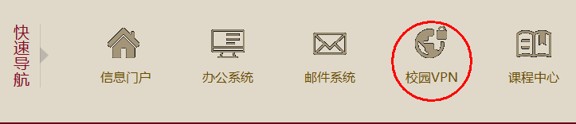
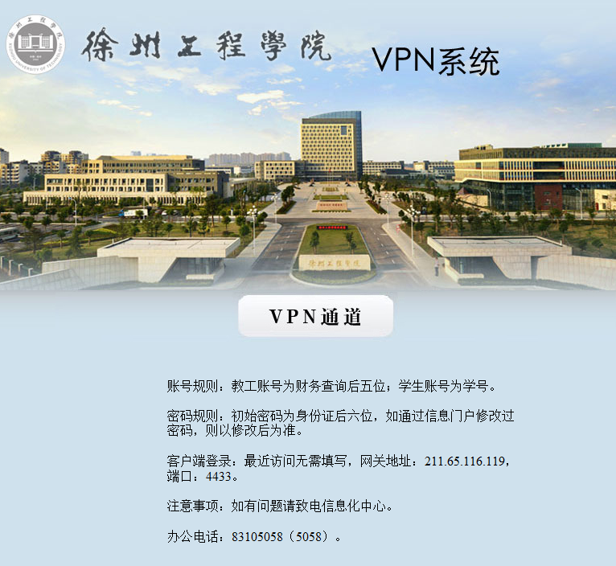

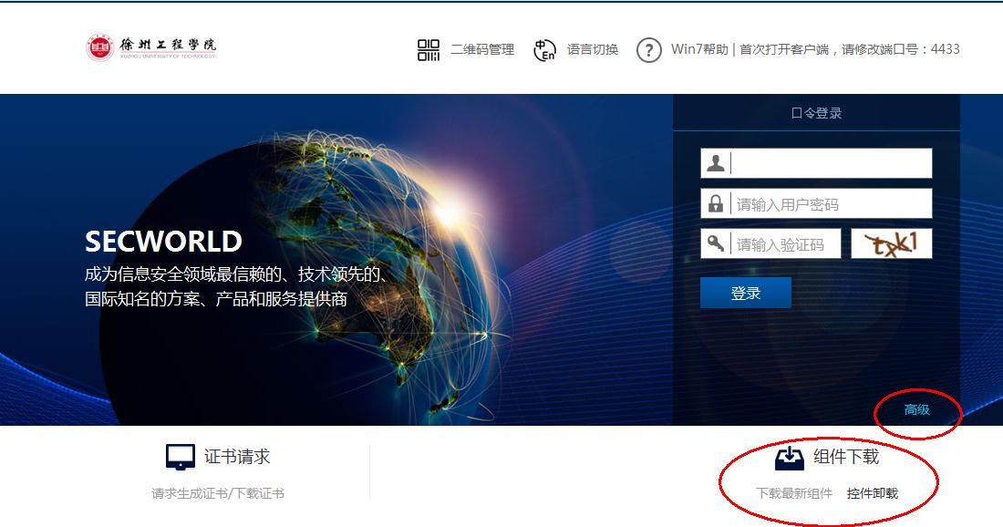
- 进入界面后，点击“高级”，然后点击“组件下载”。

3.点击“GWSetup.exe”。
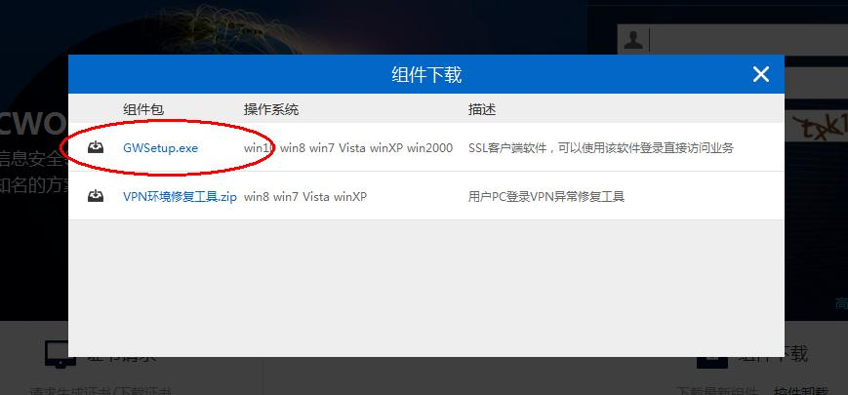
4.点击“运行”或“保存”后安装。

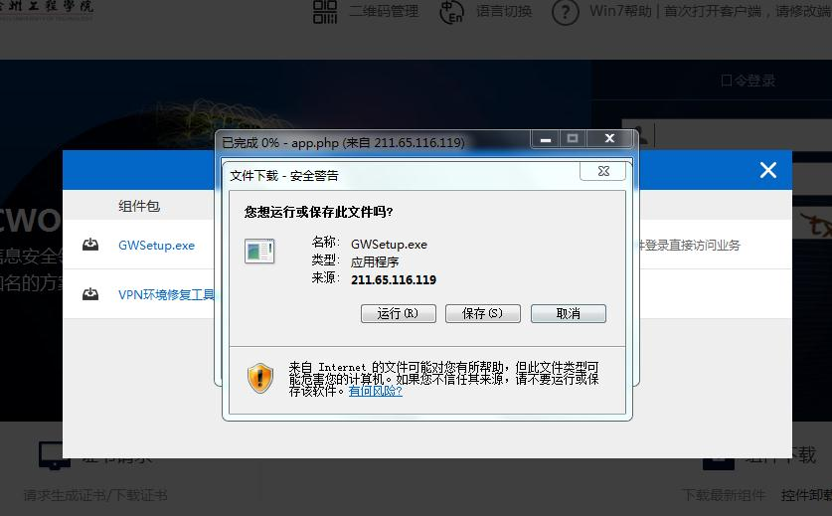
5.安装完成后，点击图标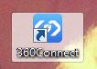之后，按照要求修改网关地址和端口，然后输入用户名密码登录校园VPN。
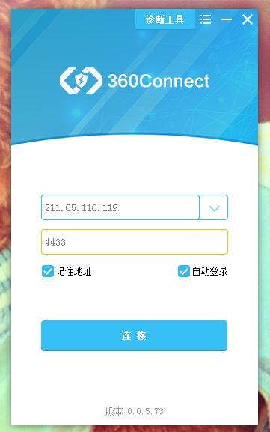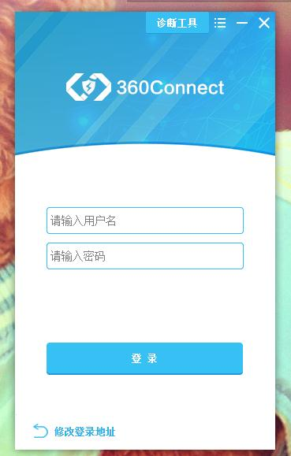

（二）登录教务系统
1.通过教务处主页的服务系统模块，登录教务系统1、教务系统2、教务系统3、教务系统4进入URP综合教务系统的登录界面输入学号和密码登录。见下图。
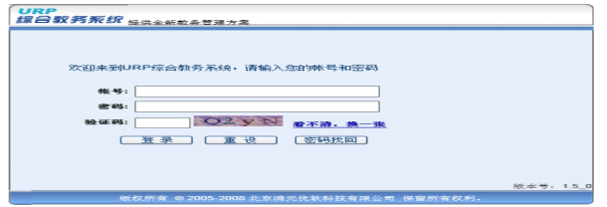
2.点击导航栏“教学评估”标签项，然后点选“教学评估”（左侧）。然后点击“下一步”。见下图。
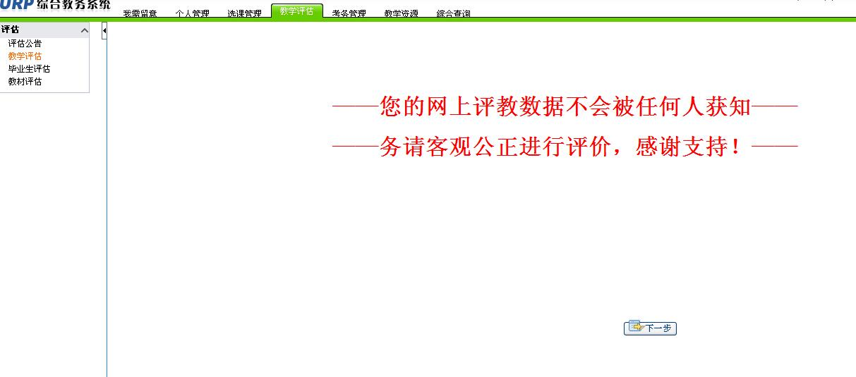
- 在评教课程列表中，选择评价课程，点击评估“操作”（见下图），系统将显示评估问卷。

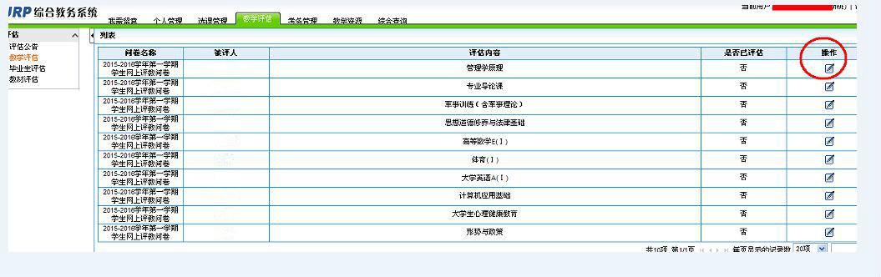

学生从教学态度、教学设计、教学技能和教学效果四个方面对任课教师进行评价，主观评价部分为必填项，请学生认真填写，评价完成后，点击“提交“按钮。然后点击右上角“返回”，返回到评估课程“列表”，继续评课，直到所有课程全部评完。
- 点击右上角“注销”，弹出对话框，再点击“确定”，退出教务系统。
注：评教时若出现网络速度较慢、系统进不去或乱码等情况，请耐心等待或更换浏览器重试，避免乱点鼠标出现误操作。

